本科学生毕业设计

鑫荣集团企业内部邮件系统
设计与实现

系部名称： 计算机科学与技术系
专业班级： 软件工程 06-2班
学生姓名： 张树凯
指导教师： 吕松涛
职 称： 讲 师

黑 龙 江 工 程 学 院
二○一○年六月

The Graduation Design for Bachelor's Degree

Design and Implementation of
XinRon Internal Mail System

Candidate：Zhang Shukai
Specialty：Software Engineering
Class：06-2
Supervisor：Lecture Lv Songtao

Heilongjiang Institute of Technology
2010-06·Harbin

摘 要

目前，电子邮件是互联网上使用最为广泛的功能，现已成为公司进行顾客服务的强大工具，成为网络用户之间快捷、简便、可靠且成本低廉的现代化通讯手段，也是互联网上使用最广泛、最受欢迎的服务之一。电子邮件是网络顾客服务双向互动的根源所在，它是现实公司与顾客对话的双向走廊和实现顾客整合的必要条件。目前互联网上60%以上的活动都与电子邮件有关。
鑫荣企业内部邮件服务平台系统是通过计算机、互联网提供通信服务的系统，应该先进行邮件服务平台系统的需求分析，然后进行系统的概要设计，给出各个功能模块设计与实现的过程，并进行系统测试，使系统具有邮件收发、邮件存储管理、通讯录、记事本等功能。系统采用B/S架构，使用Java语言进行开发，前台界面使用JSP进行设计。选用MyEclipse 6.5作为开发工具，MySQL 5.0为后台数据库进行系统的设计与实现，Web服务器选用Tomcat 6.0进行项目的部署运行，邮件服务器选用James 2.3，进行邮件的管理。系统主体采用JavaMail进行开发，它封装了按照各种邮件通信协议，如IMAP、POP3和SMTP，为Java应用程序提供了收发电子邮件的公共接口。

关键词：电子邮件；通信服务；Web服务器；邮件服务器；JavaMail；通信协议

ABSTRACT

Currently, e-mail is the most widely used Internet functions, the company has become a powerful customer service tool, a network of users fast, simple, reliable and low cost of modern means of communication is the most widely used on the Internet, the most popular in the world. E-mail customer service is the network the source of two-way interaction, it is real two-way dialogue with customers to achieve customer integration corridors and the necessary conditions. Currently more than 60% of the Internet and e-mail related activities.
XinRon internal mail service platform through the computer, the Internet provides communication services system should be conducted mail service platform system needs analysis, then the system level design, given the design and implementation of the various functional modules of the course and conduct system testing, the system is sending and receiving e-mail, mail storage management, address book, notepad and other functions. System uses the B/S structure, using the Java language for development, front-end interface design using JSP. Use MyEclipse 6.5 as a development tool, MySQL 5.0 database system for the background design and implementation, Web server, Tomcat 6.0 use the deployment project to run, the mail server used James 2.3,for e-mail management. JavaMail system developed by the principal, it encapsulates the message in accordance with various communication protocols such as IMAP,POP3 and SMTP, for the Java application provides a public interface to send and receive e-mail.

Key words: E-mail;Communication Services;Web Server;Mail Server;JavaMail;
Communication Protocol

目 录

摘要 I
Abstract II
第1章 绪论 1
1.1 研究背景 1
1.2 研究意义 1
1.3 设计目标 2
第2章 系统可行性研究 4
2.1可行性研究的前提 4
2.1.1问题要求 4
2.1.2专业术语定义 4
2.2可行性研究的方法及评价度 5
2.3用户使用可行性 5
2.4本章小结 5
第3章 系统需求分析 6
3.1功能分析 6
3.2 数据库分析设计 7
3.2.1 SQL数据库介绍及数据字典 7
3.2.2创建数据库和表关联 10
3.3总体设计 13
3.3.1需求概述 13
3.3.2软件结构 13
3.4本章小结 16
第4章 系统概要设计 17
4.1任务概述 17
4.2总体设计 17
4.2.1处理流程 17
4.2.2总体结构和模块外部设计 18
4.2.3功能分配 19
4.3接口设计 19
4.4运行设计 20
4.5本章小结 20
第5章 系统详细设计 21
5.1模块描述 21
5.1.1用户模块 21
5.1.2邮件收发模块 22
5.1.3邮件管理模块 22
5.1.4其他模块 22
5.2 系统具体功能实现 23
5.2.1 系统前台界面的设计 23
5.2.2 系统后台处理技术 24
5.2.3 创建项目工程 25
5.3本章小结 30
第6章 系统测试 31
6.1测试概述 31
6.2软件测试用例设计 32
6.3软件缺陷报告 34
6.4 本章小结 34
结论 35
参考文献 36
致谢 37
附录 38

第1章 绪 论

1.1 研究背景
电子邮件（Electronic Mail，E-Mail），是应用于Internet上的最广泛使用、最受欢迎的网络功能。电子邮件来源于专有电子邮件系统。早在Internet流行以前很久，电子邮件就已经存在了，是在主机-多终端的主从式体系中从一台计算机终端向另一计算机终端传送文本信息的相对简单的方法而发展起来的。
经历了漫长的过程之后，它现在已经演变成为一个更加复杂并丰富得多的系统，可以传送声音、图片、图像、文档等多媒体信息，以至于如数据库或账目报告等更加专业化的文件都可以电子邮件附件的形式在网上分发。现在，电子邮件已成为许多商家和组织机构的生命血脉。用户可以通过电子邮件的讨论会进行项目管理，并且有时要根据快速，或洲际的电子邮件信息交换进行重要的决策行动。
但毫无疑问的是，Internet扩展了其应用的范围。过去只能在其局域网上进行交谈的公司现在可以通过网络与他们的客户、竞争伙伴和世界上的任何人进行通信和交流。一旦某个组织的电子邮件系统运行在支持TCP/IP协议的网络上或具有支持两个Internet邮件服务协议SMTP(简单邮件传输协议)和POP(邮局协议)之一的Internet网关，它的邮件用户就能够连接到任何具有相似连接的电子邮件地址上了，并且不论其电子邮件帐户在何处。
电子邮件是网络顾客服务双向互动的根源所在，它是现实公司与顾客对话的双向走廊和实现顾客整合的必要条件。目前互联网上60%以上的活动都与电子邮件有关。使用互联网提供的电子邮件服务，实际上并不一定需要直接与互联网联网，只要通过已与互联网联网并提供邮件服务的机构收发电子邮件即可。
今天，计算机的性能有了长足的进步，它已经被应用于许多领域。计算机已经成为我们学习和工作的不可或缺的得力助手，使用其可方便的进行通信。Email是办公管理的一个重要的组成部分，随着业务的日益发展，繁杂的通讯信息给办公人员快速通信带来一定的困难，因此，以通用、直观、实用、高效为前提，充分利用计算机和网络的存贮容量大，查找速度快等优点，开发一个邮件系统迎合了现代社会的发展趋势，对企业管理和他人的联系信息起到重要作用。

1.2 研究意义
现在恐怕很少有企业可以离开邮件系统而生存，但多数企业每天甚至要处理成千上万条信息，这也使得电子邮件成为存储管理者和CIO的重要工具之一。随着Internet迅速普及，Email已成为了人与人沟通主要手段，越来越成为工作、生活中不可缺少一部分。而对于一个企业来说，电子邮件是网络顾客服务双向互动的根源所在，它是现实公司与顾客对话的双向走廊和实现顾客整合的必要条件。保证了客户与企业之间的实时信息交流沟通。目前互联网上超过半数以上的商业活动活动都与电子邮件有关。
一个真正商业化、注重自身形象的公司或者组织应该有自己独立自主的Email电子邮箱。在现实生活中，企业会通过各种方式宣传企业的名称、品牌，一方面使企业自身区别于竞争对手，同时又逐步树立起企业的形象。很多企业在信封上都会印上企业的标志、地址等信息，而且多半还会用带有公司标志的专用信纸。在互联网经济时代，应利用各种同用户接触的机会准确地传达公司的形象。一个包含公司名称的Email系统一方面可以使企业在收发Email的同时在网络上宣传了自己的企业形象，另一方面，这样的Email地址也表明企业在Internet上拥有独立的身份，就象给用户寄信一定要用专用信封一样，在网络上企业也可以有专用的Email地址了。使用专用的Email地址意味着该企业已经拥有了相对专用的Email服务器，也就是说不会再受到免费邮件地址空间大小的限制；同时会得到专业的，由专人提供的服务来保证员工享受的服务品质。随着企业信息化需求的高速增长，便捷，高效的IT工具将成为企业提高竞争力的重要手段。通过专业电子邮件实现企业内部、外部和企业个性化信息的安全使用与操作，都将有助于缩小企业和国内外大公司之间的互联网应用差距，在市场竞争中更能发挥出企业的特长。互联网的发展，最初就是从应用电子邮件开始的，现在它仍是最普遍的网络基础服务，同样也是企业信息化工程的重要组成部分。因此，专业电子邮件的使用无疑会对企业间的信息交流产生更深远的意义。一个公司在互联网上应用专业电子邮件的时候，完全可以给企业的用户以这样的信心：这个企业是一家创新开拓、锐意进取、富于专业精神的现代企业！
Email是办公管理的一个重要的组成部分，随着业务的日益发展，繁杂的通讯信息给办公人员快速通信带来一定的困难，因此，以通用、直观、实用、高效为前提，充分利用计算机和网络的存贮容量大，查找速度快等优点，开发一个邮件系统迎合了现代社会的发展趋势，对企业管理和他人联系信息起到重要作用。

1.3 设计目标
企业内部邮件服务平台是通过计算机、互联网提供通讯服务的系统，应该先进行邮件服务平台系统的需求分析，然后进行系统的概要设计，给出各个功能模块设计与实现的过程，并进行系统测试，使系统具有邮件收发、邮件存储管理、通讯录、记事本等功能。
鑫荣企业内部服务平台是以企业为依托，为企业与客户相互沟通交流提供通讯服务的系统，其主要有以下几个目标：
1、邮件收发
更好地为用户提供邮件收发功能，提供邮件保存服务。
2、邮件管理
提供已有邮件管理服务，包括删除，修改，移动邮件等服务。
3、通讯录管理
详细记录用户的联系人信息，提供联系人分组功能。
4、记事本管理
保存用户的日常记事服务，提供信息的永久保存。
5、网盘管理
保存用户上传的文件，提供信息的永久保存。
本设计说明书以工程设计为主，首先讨论了研究背景和意义，给出了系统需求分析与企业内部邮件系统的概要设计，然后给出了该系统的主界面和各个功能模块设计与实现。最后给出系统相应的测试方案。

第2章 系统可行性研究

电子邮件是网络顾客服务双向互动的根源所在，它是现实公司与顾客对话的双向走廊和实现顾客整合的必要条件。开发邮件信息服务平台可以大大提高企业与客户之间的通信效率与速度，从而提高企业的收益。

2.1可行性研究的前提

2.1.1问题要求
电子邮件是互联网上使用最为广泛的功能，现已成为公司进行顾客服务的强大工具，成为网络用户之间快捷、简便、可靠且成本低廉的现代化通讯手段，也是互联网上使用最广泛、最受欢迎的服务之一。开发这一系统的好处主要有：可以交互大量的实时信息，并且具有安全、高效、方便、快捷等优点。

2.1.2专业术语定义
1、邮件服务器：邮件服务器构成了电子邮件系统的核心。每个收信人一个位于某个邮件服务器上的邮箱，邮件服务器按照提供的服务类型，可以分为发送邮件服务器（简称发送服务器）和接收邮件服务器（简称接收服务器）。
2、电子邮件：又称为电子信箱、电子邮政，它是—种用电子手段提供信息交换的通信方式。
3、邮件协议：当前常用的电子邮件协议有SMTP、POP3、IMAP4，它们都隶属于TCP/IP协议簇，默认状态下，分别通过TCP端口25、110和143建立连接。
4、Web服务器：该服务器为用户提供邮件系统的访问界面，用户在远程计算机通过浏览器访问邮件系统，通过Web服务所提供的界面实现各种功能。
5、SMTP：全称是“Simple Mail Transfer Protocol”，即简单邮件传输协议。它是一组用于从源地址到目的地址传输邮件规范，通过它来控制邮件的中转方式。
6、POP3：全称为“Post Office Protocol - Version 3”，即邮局协议版本3。POP3是TCP/IP协议族中的一员，POP3 服务所用的端口为110，由RFC 1939定义。本协议主要用于支持使用客户端远程管理在服务器上的电子邮件。
7、IMAP：全称是“Internet Mail Access Protocol”，即交互式邮件存取协议，它是跟POP3类似邮件访问标准协议之一。
8、MIME：全称是“Multipurpose Internet Mail Extensions”，多用途Internet邮件扩充标准。它不是邮件传输协议，而是对邮件格式所作的规范。

2.2可行性研究的方法及评价度
1、可行性研究所采用的方法和步骤
通过调查分析开发邮件服务平台所具备的能力及实现的方法，确定总体结构，并利用可视化开发工具和数据库所具有的能力，以较为简洁和容易理解的方法，使其成为一个简单实用的应用软件。
2、评价尺度
系统由于只是一个简单的应用软件，所以只要能够构建一个基本结构，完成邮件系统应有的查询、修改和数据维护等基本功能即可。对于一些较为复杂的功能可以不完全实现，只要实现一个大概的功能即可。

2.3用户使用可行性
鑫荣集团内部邮件服务平台为标准的邮件系统，对于使用人员只需具备正常的计算机使用技术即可，不需要额外的学习，用户单位的行政管理、工作制度、人员素质等均能满足要求。

2.4本章小结
总结各方面可行性分析，最终结论：该项目策略合理，资源开发利用价值高，市场定位准确，风险分析与评估到位，项目适合开发，可着手组织开发。

第3章 系统需求分析

系统的需求分析主要是对开发过程中的各种需求难点进行了分析和研究，并通过系统结构图，功能模块图，配置文件，数据字典等方式形象地描述出来。

3.1功能分析
鑫荣集团企业内部邮件服务平台的功能体现了其自身的特色，包括许多人性化功能设计。在充分进行用户需求分析的基础上把系统划分为用户模块、邮件收发模块、邮件管理模块，通讯录模块、记事本模块、网盘等功能模块，每个功能模块应该包含相应的子模块。
系统结构图如图3.1所示。
邮件系统
登录/认证
邮件收发
邮件管理
联系人
辅助功能
登录
注册
邮件
删除
移动
邮件收取
邮件编辑
分组管理
成员管理
网盘
记事本
图3.1 系统结构图
1、用户模块
用户模块主要有用户注册模块、用户登录、用户个人信息等三个子模块。其中，用户注册子模块主要提供了用户注册功能，用户进入注册页面，提交所要填写的个人信息，确认无误后可将数据提交的后台并存入数据库中。用户登录子模块主要提供了用户的登录功能，输入正确的用户名及密码，即可正常登录。用户个人信息子模块主要包括了用户的个人信息查询，个人信息修改等功能。
2、邮件收发模块
邮件收发模块主要包括写新邮件，接收邮件两个子模块。其中，写新邮件子模块，用户可以拟写新邮件并发送，后台会将信息及时保存到数据库中，同时可以添加密送人、抄送人，使用群发单显、保存草稿等功能。接收邮件子模块其主要功能为接收新邮件并保存到数据库中。
3、邮件管理模块
邮件管理模块主要包括收件箱、草稿箱、已发送邮件、已删除邮件、垃圾邮件、广告邮件等六个子模块。其中，其中这六个子模块分别包括查看邮件信息、删除邮件、回复邮件、更改邮件分类标签以及将邮件移动到其他位置等功能。
4、通讯录模块
通讯录模块主要包括了联系人分组子模块和联系人子模块。其中，联系人子模块主要包括添加联系人分组和删除联系人分组等功能。联系人子模块包括添加联系人，删除联系人，更改联系人分组等功能。
5、记事本模块
记事本模块主要包括记事本子模块和记事本分组子模块。其中，记事本分组子模块包括添加记事本分组、删除记事本分组等功能。记事本子模块主要包括写新记事，删除记事，管理已有记事等功能。
6、网盘模块
网盘模块主要包括网盘分类子模块和网盘文件子模块两个部分。其中，网盘分类子模块包括添加网盘分类、删除网盘分类等功能。网盘文件子模块主要包括添加上传网盘文件，删除已上传文件，更改文件分类等功能。

3.2 数据库分析设计

3.2.1 SQL数据库介绍及数据字典
数据库技术的产生与发展源于对于数据的组织和管理。数据库技术是数据管理的技术。这是一门综合性技术，涉及操作系统，数据结构，算法设计等知识。
MySQL是一个小型关系型数据库管理系统，开发者为瑞典MySQL AB公司。MySQL主要有以下几个特性：MySQL使用C和C++编写，保证源代码的可移植性；支持多线程，提供TCP/IP、ODBC和JDBC等多种数据库连接途径；提供用于管理、检查、优化数据库操作的管理工具；既能够作为一个单独的应用程序应用在客户端服务器网络环境中，也能够作为一个库而嵌入到其他的软件中提供多语言支持，常见的编码如中文的GB 2312、BIG5，日文的Shift_JIS等都可以用作数据表名和数据列名；可以处理拥有上千万条记录的大型数据库；其体积小、速度快、总体拥有成本低，尤其是有开放源码等功能。
根据系统需求分析，系统需要建立21个表，如表3.1所示。

表3.1 数据表及其用途
ID | 数据表名称 | 数据表用途
1 | 用户表 | 保存用户登录相关信息
2 | 邮件表 | 保存邮件信息
3 | 文件夹表 | 保存邮件文件夹信息
4 | 抄送人表 | 保存抄送人信息
5 | 密送人表 | 保存密送人信息
6 | 附件表 | 保存附件信息
7 | 邮箱空间表 | 保存邮箱空间信息
8 | 邮件标记标签表 | 保存邮件标记标签信息
9 | 用户密码问题表 | 保存用户密码提示问题信息
10 | 邮件优先级表 | 保存邮件优先级信息
11 | 用户积分表 | 保存用户积分信息
12 | 网盘空间表 | 保存网盘空间信息
13 | 网盘文件表 | 保存网盘文件信息
14 | 网盘文件分类表 | 保存网盘文件分类信息
15 | 记事本表 | 保存用户记事本信息
16 | 记事本分类表 | 保存记事本分类信息
17 | 联系人表 | 保存联系人信息
18 | 联系人分组表 | 保存联系人分组信息
19 | 用户信息表 | 保存用户个人信息
20 | 邮箱搬家表 | 保存邮箱搬家信息
21 | 邮箱搬家分类表 | 保存邮箱搬家分类信息
下面给出五个主要数据表具体描述，包括字段名称、数据类型和说明等。
1、用户表，如表3.2所示。
表3.2 用户表
字段名称 | 数据类型 | 可否为空 | 说明
用户名 | Varchar（255） | Not Null | 用户名（主键）
用户密码 | Varchar（255） | Null | 用户密码
密码加密算法 | Varchar（255） | Null | 用户密码加密算法
用户别名 | Varchar（255） | Null | 用户别名

2、邮件表，如表3.3所示。
表3.3 邮件表
字段名称 | 数据类型 | 可否为空 | 说明
邮件ID | Int（11） | Not Null | 邮件ID（主键）
发件人 | Varchar（255） | Null | 发件人
收件人 | Varchar（255） | Null | 收件人
邮件主题 | Varchar（255） | Null | 主题
邮件内容 | Mediumtext | Null | 邮件内容
发送时间 | Varchar（255） | Null | 发送时间
邮件大小 | Double | Null | 邮件大小
未读标记 | Int（11） | Null | 未读标记
文件夹ID | Int（11） | Null | 文件夹ID（外键）
优先级ID | Int（11） | Null | 优先级ID（外键）
标记标签ID | Int（11） | Null | 标记标签ID（外键）
用户名 | Varchar（255） | Null | 用户（外键）
3、文件夹表，如表3.4所示。
表3.4 文件夹表
字段名称 | 数据类型 | 可否为空 | 说明
文件夹ID | Int（11） | Not Null | 文件夹ID（主键）
文件夹名 | Varchar（255） | Null | 文件夹名
文件夹大小 | Double | Null | 文件夹大小
邮件数量 | Int（11） | Null | 当前文件夹邮件数量
用户名 | Varchar（255） | Null | 用户（外键）
4、联系人表，如表3.5所示。
表3.5 联系人表
字段名称 | 数据类型 | 可否为空 | 说明
联系人ID | Int（11） | Not Null | 联系人ID（主键）
联系人姓名 | Varchar（255） | Null | 联系人姓名
联系人Email | Varchar（255） | Null | 联系人Emaiil地址
用户名 | Varchar（255） | Null | 用户名（外键）
联系人分组ID | Int（11） | Null | 联系人分组ID（外键）

5、联系人组表，如表3.6所示。
表3.6 联系人组表
字段名称 | 数据类型 | 可否为空 | 说明
联系人分组ID | Int（11） | Not Null | 联系人分组ID（主键）
联系人分组名称 | Varchar（255） | Null | 联系人分组名称
包含联系人数量 | Int（11） | Null | 包含联系人数量
用户名 | Varchar（255） | Null | 用户名（外键）

3.2.2创建数据库和表关联
1、数据库的创建及表关联
打开MySQL Command Line Client，登录成功后输入Create Database Wellmail；命令创建名为Wellmail的数据库。在Hibernate配置文件中配置各个表之间的关联关系，数据库表导入数据库主要是通过一个名为ExportDB.java的文件导入数据库中的，部分代码如下：
Configuration cfg = new Configuration().configure();
SchemaExport export = new SchemaExport(cfg);
export.create(true, true);
其中configure()方法主要用来读取Hibernate的配置文件hibernate.cfg.xml。

用户模块E-R图如图3.2所示。
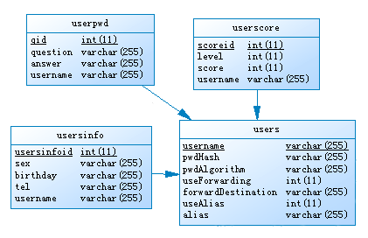
图3.2 用户模块E-R图
网盘文件主要包括了网盘文件表、网盘空间表、网盘文件类型表等三个表，这三个表中同时有用户表中的Username作为外键关联。
网盘模块E-R图如图3.3所示。
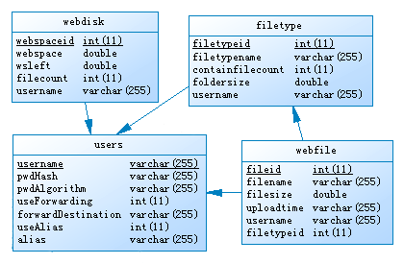
图3.3 网盘模块E-R图
记事本模块包括记事本表以及记事本分类表两个表，这两个表中同时有用户表中的Username作为外键关联。
记事本模块E-R图如图3.4所示。
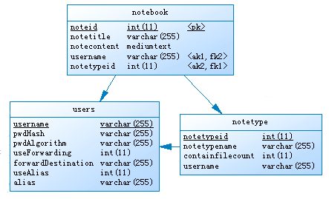
图3.4 记事本模块E-R图
联系人及邮箱搬家模块E-R图如图3.5所示。
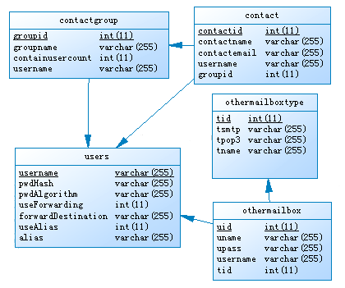
图3.5 联系人及邮箱搬家模块E-R图
邮件相关模块E-R图如图3.6所示。
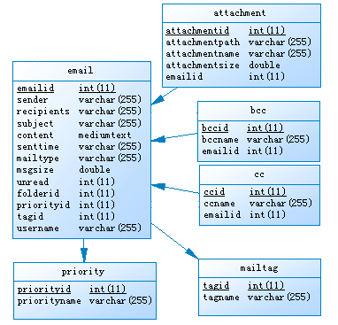
图3.6 邮件相关模块E-R

3.3总体设计

3.3.1需求概述
通过具体化、合理化地管理用户邮件，用结构化的思维方式去了解web通信协议的基本工作原理，以此为基础进行系统后面的详细设计。

3.3.2软件结构
用例图展示了用例之间以及同用例参与者之间是怎样相互联系的。用例图用于对系统、子系统或类的行为进行可视化，使用户能够理解如何使用这些元素，并使开发者能够实现这些元素。
用例图将每个系统中的用户分出工作状态的属性和工作内容，方便建模，防止功能重复和多余的类。用例图定义了系统的功能需求，它是从系统的外部看系统功能，并不描述系统内部对功能的具体实现。
系统的用例图，如图3.7所示。
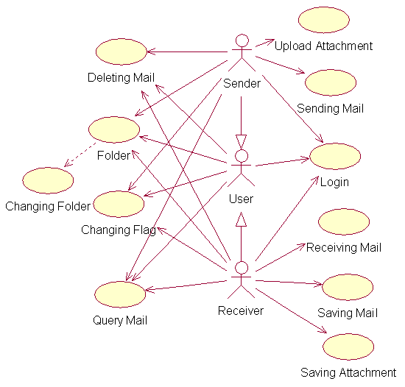
图3.7 系统用例图
图中User是本系统的总用户，Sender和Receiver分别为发送邮件者和接收邮件者是从User中泛化出来的。Upload accessory表示为上传附件用例；Sending mail表示为发送邮件用例；Longin表示为登录用例；Receiving mail表示为接收邮件用例；Saving mail表示为保存邮件用例；Saving accessory表示为保存附件用例；Folder表示为管理邮件文件夹用例；Create new folder表示为创建新的邮件文件夹用例；Rename folder表示为重命名创建的邮件文件夹用例；Delete folder表示为删除创建的邮件文件夹；Deleting mail表示为删除用户收到的邮件用例。
顺序图是将交互关系表示为一个二维图。纵向是时间轴，时间沿竖线向下延伸。
系统用户发送邮件的顺序图，如图3.8所示。
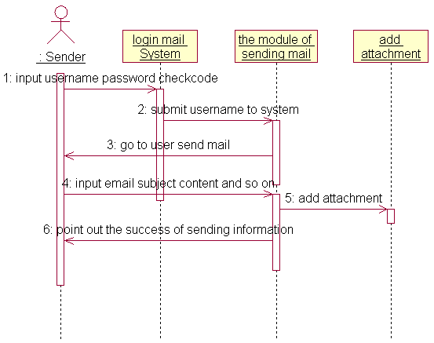
图3.8 系统用户发送邮件的顺序图
从上图中可以看出，首先用户得登录系统，在登录系统时还可以选择登入服务器。用户正常登录系统后，系统会将用户的ID保存在Session变量中，并传递给发送和回复邮件模块。用户打开发送邮件界面就可以发送邮件了。界面提示输入相关邮件信息，按提示输入收件人邮件地址、主题和内容等信息后，单击“发送”按钮就可以发送了。有时候需要发送附件，单击“添加附件”按钮选择需要添加的文件就可以了。系统会自动上传文件到服务器。
系统用户接收邮件的顺序图，如图3.9所示。
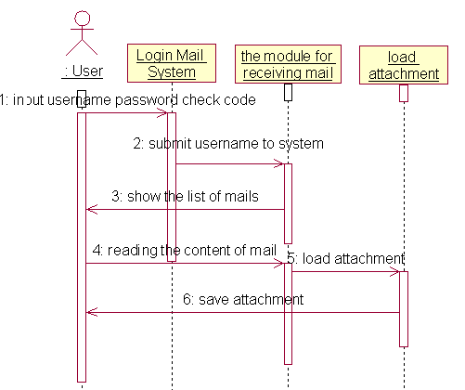
图3.9 系统用户接收邮件的顺序图
从上图中可以看出，用户首先还是先登录邮件系统，并传递给接收邮件模板。
系统用户发送邮件的活动图，如图3.10所示。
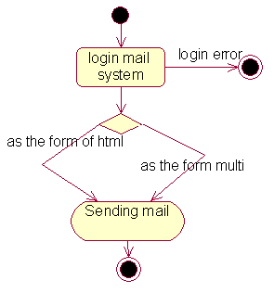
图3.10 系统用户发送邮件的活动图
系统用户接收邮件的活动图，如图3.11所示。
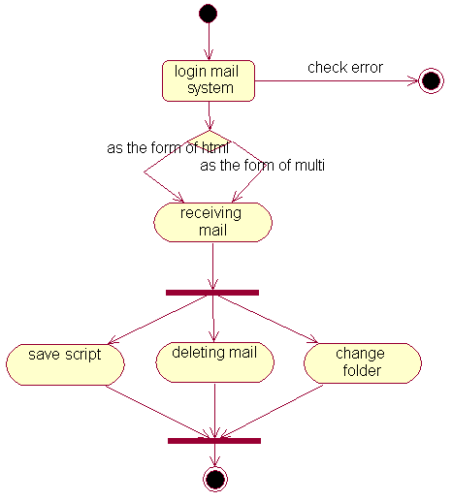
图3.11 系统用户接收邮件的活动图
用户接收邮件的活动图，在接收邮件是可以分两种方式，一种是文本形式，另一种是附件形式。后台接收邮件，并保存数据库。至此，接收邮件的活动完成。

3.4本章小结
本章的内容是鑫荣集团内部邮件系统的需求分析，主要包括系统项目定义、功能分析、数据库分析等的分析设计。本章首先对邮件系统的结构定义进行分析，给出了邮件系统完整的功能定义，包括各个功能模块及其子模块。进行了各个模块的功能设计，明确了每个模块的具体功能。然后是对数据库的分析设计，对MySQL功能特点进行介绍，给出系统的数据字典，最后介绍数据库的安装和创建。完成了后台的准备工作，为下面创建主界面和各个功能模块提供了条件。

第4章 系统概要设计

设计系统结构，根据需求分析给出的功能得出系统体系结构，并划分模块。解决实现该系统需求的程序模块设计问题。包括系统模块划分，决定各个模块之间的接口以及模块之间传递的信息、数据结构。

4.1任务概述
1、任务目标
解决实现该系统需求的程序模块设计问题。包括系统模块划分，决定各个模块之间的接口以及模块之间传递的信息等。
2、需求概述
设计系统结构，根据需求分析给出的功能得出系统体系结构，并划分模块。用结构化的思维方式去了解通信协议的基本工作原理。

4.2总体设计

4.2.1处理流程
邮件系统收发邮件所必需的条件主要有JavaMail API、Web服务器、邮件及DNS服务器、SMTP协议、POP 3协议、IMAP协议。电子邮件系统包含：电子邮件服务器端和电子邮件客户端。
整个电子邮件系统的工作过程及一些涉及到的协议，如图4.1所示。
Internet

Smtp协议
客户机A
Email服务器B
Email服务器A
客户机B
图4.1 邮件系统的工作流程及涉及协议

4.2.2总体结构和模块外部设计
Oracle公司制定了JavaMail API，它封装了按照各种邮件通信协议，如IMAP、POP3和SMTP，为Java应用程序提供了收发电子邮件的公共接口。
JavaMail API结构如图4.2所示。
SMTP
Server
SMTP
Server
POP3
Server
SMTP协议
客户端实现
SMTP协议
客户端实现
SMTP协议
客户端实现
JavaMail API
JavaMail应用
图4.2 JavaMail API结构
JavaMail API主要位于Javax.mail包和Javax.mail.internet中，其主要包括的类有：Session类表示邮件会话；Store类表示接收邮件服务器上注册用户的存储空间；Folder类代表邮件夹；Message类代表电子邮件信息；Address类代表邮件地址；Transport类通过指定的邮件发送服务器来发送邮件。JavaMail主要类框图如图4.3所示。

Message
getFrom()
getSubject()
getContentType()
Address of message sender
Message Subject
“Multipart/mixed”
MinmeMessage Object
NesteMultipart Message
Legend: method()
method call and object return

getContent()
Multipart
<Text>
<Image>
Multipart
getCount()
“3”
getBodyPart(0)()
BodyPart

“text/plain”
getContentType()
(String)getContent ()
Message text
getBodyPart(1)()
BodyPart

“image/gif”
getContentType()
getDataHandler()
DataHandler
getBodyPart(2)()
BodyPart
rt
getContentType()
“multipart/mixed”
(Multipart)getContent()
Multipart
图4.3 JavaMail主要类框图

4.2.3功能分配
1、系统注册
验证用户输入信息的合法性，初始化用户信息，同时更新数据库，进入系统用户登录界面。
2、系统登录
验证用户身份的合法性，初始化系统运行所必需的模块，进入主界面。
3、邮件收发
进入邮件收发界面，校验用户所输入信息的合法性，确认无误后，进行邮件发送。
4、邮件管理
可分别进入收件箱、草稿箱、已发送邮件、已删除邮件、广告邮件、垃圾邮件界面。校验用户操作的正确性，执行对已有邮件的查询、修改、删除、移动等操作。
5、通讯录
可分别进入联系人模块界面及联系人分组模块界面。对联系人分组进行增加联系人分组，删除联系人分组操作。进入联系人界面，可查询某一分组中的联系人详细信息，并可增加联系人，删除联系人等操作。
6、记事本
可分别进入记事本模块界面及记事本分组模块界面。对记事本分组进行增加，删除记事本分组操作。进入记事本界面，可查询某一分组中的记事本详细信息，并可增加记事，删除记事等操作。
7、网盘
可分别进入网盘模块界面及网盘分组模块界面。对网盘分组进行增加，删除网盘分组操作。进入网盘界面，可查询某一分组中的网盘详细信息，并可上传新的网盘文件，删除文件，下载网盘文件等操作。

4.3接口设计
1、用户界面
在用户界面部分，根据需求分析的结果，用户需要一个友好的界面。在界面设计上，应做到简单明了，易于操作，并且要注意到界面的布局，应突出地显示重要以及出错信息。外观上也要做到合理化，考虑到用户多对Windows 风格较熟悉，应尽量向这一方向靠拢。在设计语言上，已决定使用JSP进行编程，在界面上可使用JSP、HTML、CSS以及JavaScript，向Windows风格靠近。总的来说，系统的用户界面应做到可靠、简单、易学习和使用。

2、软件接口
服务器程序可使用Java提供的对James的接口，使用Mailet对邮件进行拦截并对数据库进行访问。在网络软件接口方面，使用一种无差错的传输协议，采用JavaMail的通用接口对数据进行网络传输及接收。
3、硬件接口
在输入方面，对于键盘、鼠标的输入，可用Java的标准输入/输出流进行处理。在网络传输部分，为了实现高速传输，将使用带宽为1M以上的网络连接。

4.4运行设计
运行模块主要部分的构成图如图4.4所示。
企业内部邮件系统
邮件收发
邮件管理
通讯录
记事本
网盘
图4.4 运行模块的构成图
出错输出信息：本系统采用人一机对话模式，若操作失误则弹出对话框(如用户身份验证、输入错误信息等)或进入错误页面提供错误提示信息。
出错处理对策：用户可根据弹出对话框中的提示信息进行操作，提示用户返回重新确认操作。

4.5本章小结
本章把需求分析得到的DFD转换为软件结构和数据结构，将一个复杂系统按功能进行模块划分、建立模块的层次结构及调用关系、确定模块间的接口及人机界面，为下面的详细设计进行了良好的铺垫。

第5章 系统详细设计

系统的详细设计主要为一个软件系统各个层次中每个模块或子程序的设计考虑，为系统中每一个模块确定使用的算法和数据结构，并用适当设计工具给出清晰描述。

5.1模块描述

5.1.1用户模块
系统用户模块主要有用户注册、用户登录和用户个人信息等三个子模块。
- 用户注册子模块主要提供了用户注册功能，用户进入注册页面，提交所要填写
的个人信息，校验确认无误后可将数据提交的后台并存入数据库中。然后系统直接跳转到用户登录界面。用户注册模块图，如图5.1所示。
用户注册模块
前台用户
信息输入
后台用户信息保存
图5.1 用户注册模块图
- 用户登录子模块主要提供了用户的登录功能。用户登录模块图，如图5.2所示。
用户登录模块
用户登录信息输入
信息校验初始化
图5.2 用户登录模块图
- 用户个人信息子模块主要包括用户个人信息查询，个人信息修改等功能。
用户个人信息模块图，如图5.3所示。
用户个人信息修改
用户
信息
读取
用户
信息
查询
用户
信息
修改
更新数据库
图5.3 用户个人信息模块图

5.1.2邮件收发模块
邮件收发模块主要包括写新邮件，接收邮件两个子模块。其中，写新邮件子模块，用户可以拟写新邮件并发送，后台会将信息及时保存到数据库中，同时可以添加密送人、抄送人，使用群发单显、保存草稿等功能。接收邮件子模块其主要功能为接收新邮件并保存到数据库中。邮件收发模块图，如图5.4所示。
邮件收发模块
接收
邮件
编辑
邮件
图5.4 邮件收发模块图

5.1.3邮件管理模块
邮件管理模块主要包括收件箱、草稿箱、已发送邮件、已删除邮件、垃圾邮件、广告邮件等六个子模块。其中，这六个子模块分别包括查看邮件详细信息、删除邮件、回复邮件、更改邮件分类标签以及将邮件移动到其他位置等功能。
邮件管理模块图，如图5.5所示。
邮件管理模块
显示
邮件
列表
显示
邮件
信息
邮件
具体
操作
错误
信息
显示
图5.5 邮件管理模块图

5.1.4其他模块
1、通讯录模块
通讯录模块主要包括了联系人分组子模块和联系人子模块。其中，联系人子模块主要包括添加联系人分组和删除联系人分组等功能。通讯录模块图，如图5.6所示。
通讯录管理模块
添加
联系人
分组
删除
联系人
分组
添加
联系人
删除
联系人
修改
联系人
分组
图5.6 通讯录模块图
2、记事本模块
记事本模块主要包括记事本子模块和记事本分组子模块。其中，记事本分组子模块包括添加记事本分组、删除记事本分组等功能。记事本子模块主要包括写新记事，删除记事，管理已有记事等功能。
记事本模块图，如图5.7所示。
记事本管理模块
添加
记事本
分组
删除
记事本
分组
添加
记事本
删除
记事本
修改
记事本
分组
图5.7 记事本模块图
3、网盘模块
网盘模块主要包括网盘分类子模块和网盘文件子模块两个部分。其中，网盘分类子模块包括添加网盘分类、删除网盘分类等功能。网盘文件子模块主要包括添加上传网盘文件，删除已上传文件，更改文件分类等功能。
网盘管理模块图，如图5.8所示。
网盘管理模块
添加
网盘
分组
删除
网盘
分组
添加
网盘
文件
删除
网盘
文件
修改
网盘
分组
图5.8 网盘管理模块图

5.2 系统具体功能实现

5.2.1 系统前台界面的设计
鑫荣集团企业内部邮件系统的前台界面主要采用JSP技术进行开发，同时辅以HTML、CSS、JavaScript等技术。JSP(Java Server Pages)是由Sun Microsystems公司倡导和许多公司参与一起建立的一种动态网页技术标准。JSP技术有点类似ASP技术，它是在传统的网页HTML文件(*.htm,*.html)中插入Java程序段(Scriptlet)和JSP标记(tag)，从而形成JSP文件(*.jsp)。 用JSP开发的Web应用是跨平台的，既能在Linux下运行，也能在其他操作系统上运行。JSP技术使用Java编程语言编写类似于XML的Tags和Scriptlets，来封装产生动态网页的处理逻辑。网页还能通过Tags和Scriptlets访问存在于服务端的资源的应用逻辑。JSP将网页逻辑与网页设计和显示分离，支持可重用的基于组件的设计，使基于Web的应用程序的开发变得迅速和容易。
Web服务器在遇到访问JSP网页的请求时，首先执行其中的程序段，然后将执行结果连同JSP文件中的HTML代码一起返回给客户。插入的Java程序段可以操作数据库、重新定向网页等，以实现建立动态网页所需要的功能。
JSP与Java Servlet一样，是在服务器端执行的，通常返回该客户端的就是一个HTML文本，因此客户端只要有浏览器就能浏览。为了把表现层Presentation从请求处理Request Processing和数据存储Data Storage中分离开来，SUN公司推荐在JSP文件中使用一种模型-视图-控制器（Model-View-Controller）模式。规范的SERVLET或者分离的JSP文件用于处理请求。当请求处理完后，控制权交给一个只作为创建输出作用的JSP页。常用的几种平台基本上都是基于服务于网络层的模-视图-控件模式(比如Struts 和Spring Framework)。

5.2.2 系统后台处理技术
系统的后台处理主要采用Struts、Hibernate、Spring集成的方式进行处理。
用Struts主要为了实现MVC架构，模型（Model）是软件所处理问题逻辑在独立于外在显示内容和形式情况下的内在抽象，封装了问题的核心数据、逻辑和功能的计算关系，独立于具体的界面表达和I/O操作。视图（View）把表示模型数据及逻辑关系和状态的信息及特定形式展示给用户。控制器（Controller）是处理用户与软件的交互操作的，其职责是控制提供模型中任何变化的传播，确保用户界面于模型间的对应联系。Struts框架最早是作为Apache Jakarta项目的组成部分问世运做，它继承了MVC的各项特性，并根据J2EE特点，做了相应变化与扩展。Struts框架很好的结合了Jsp，Java Servlet，Java Bean，Taglib等技术。
数据持久化操作主要使用Hibernate进行处理。Hibernate是一个数据持久层框架，是一种实现对象和关系之间映射（O/R Mapping）的工具，它对JDBC进行了轻量级的对象封装，使程序员可以使用对象编程思想来操作数据库。它不仅提供了从Java类到数据表的映射，也提供了数据查询和恢复机制。Hibernate框架用配置文件的形式来定义Java对象和数据表之间的映射关系。这样，大量封装持久化操作的业务逻辑不再需要编写烦琐的JDBC语句，从而使数据持久层得到了极大的简化。
项目最终的核心控制主要是由Spring来进行处理的。Spring是一个开源框架，它是为了解决企业应用开发的复杂性而创建的。Spring是一个轻量级的控制反转(IoC)和面向切面(AOP)的容器框架。从大小与开销两方面而言Spring都是轻量的。此外，Spring应用中的对象不依赖于Spring的特定类。Spring通过一种称作控制反转（IoC）的技术促进了松耦合。当应用了IoC，一个对象依赖的其它对象会通过被动的方式传递进来，而不是这个对象自己创建或者查找依赖对象。

5.2.3 创建项目工程
通过数据库的分析设计，已经完成了所有的后台处理工作，现在需要通过MyEclipse来编写系统应用程序。启动MyEclipse后，在Package Explorer右键单击，New Project选择Web Project选项，项目名称为WellMail，使用JRE 5，单击确定按钮，这样MyEclipse就自动建立了一个名为WellMail的项目。添加使用SSH所必需的JAR文件到Web-Info下的lib目录里，同时添加到Build Path，完成前期准备工作。
1、注册界面
注册界面文件是在项目的WebRoot下建立的一个名为register.jsp的JSP文件。注册界面，如图5.9所示。
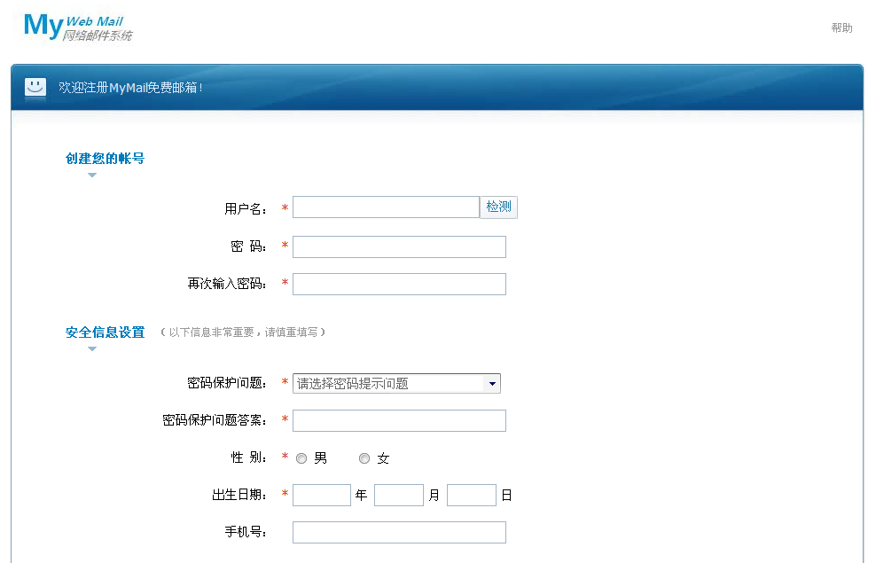
图5.9 注册界面
在程序登录界面，有进入注册界面的超链接，点击超链接即可进入注册页面。在注册页面用户需要输入创建账户所必需的用户名、密码等一系列的个人信息，同时应注意检测用户名是否存在。当信息全部确认之后，即可创建账户。
单击创建账户按钮后，所提交信息提交到Struts的ActionForm中，经由Spring核心控制转到名为RegisterAction的一个Action文件中。在该文件中会将用户信息进行校验确认并存入数据库中，成功创建用户。接下来由Struts返回到用户登录页面。
2、登录界面
用户登录界面是一个名login.jsp的JSP文件。登录界面，如图5.10所示。
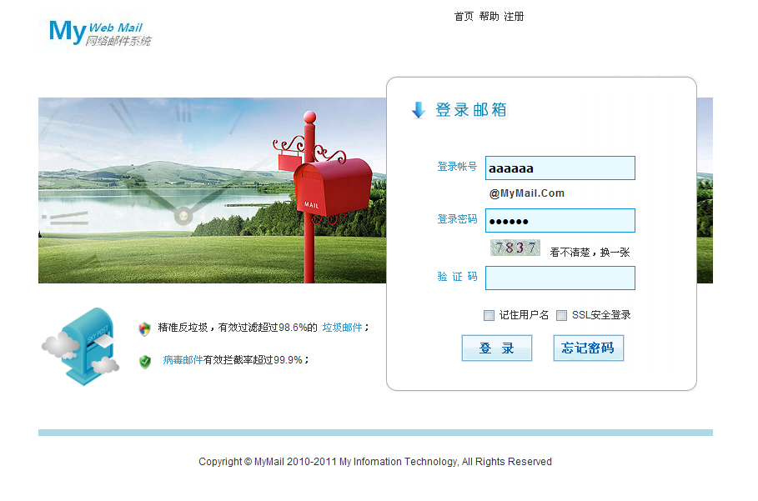
图5.10 登录界面
在登录界面会有三个输入框，提示用户输入邮箱登录账号、登录密码以及验证码等相关信息。数据跳转到后台会由名为LoginAction的Java文件进行处理。
3、系统主界面
主界面是一个名为index.jsp的JSP文件。登录界面，如图5.11所示。
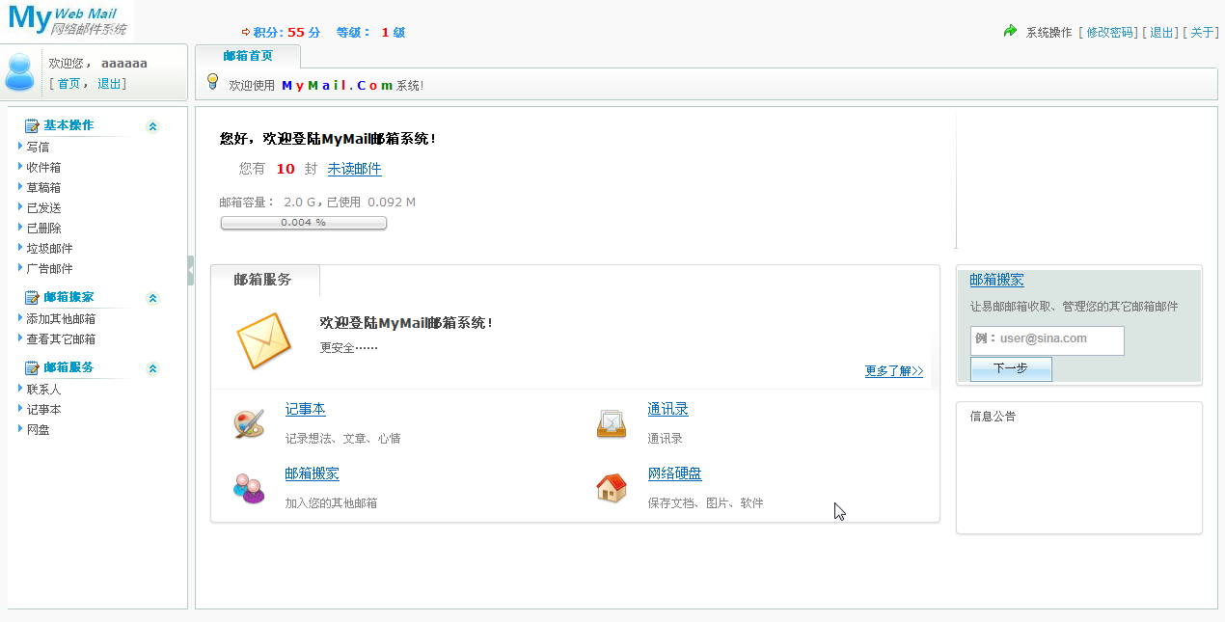
图5.11 主界面
系统主界面是由Top、Left、Center三部分组成的。其中Top部分主要由当前登录用户的部分信息组成；Left部分主要是系统的一些操作组成，包括写信、邮件管理、联系人、记事本、网盘等；Center部分为系统的主操作界面。
4、写信界面
写信界面是一个名为write.jsp的JSP文件。写信界面，如图5.12所示。
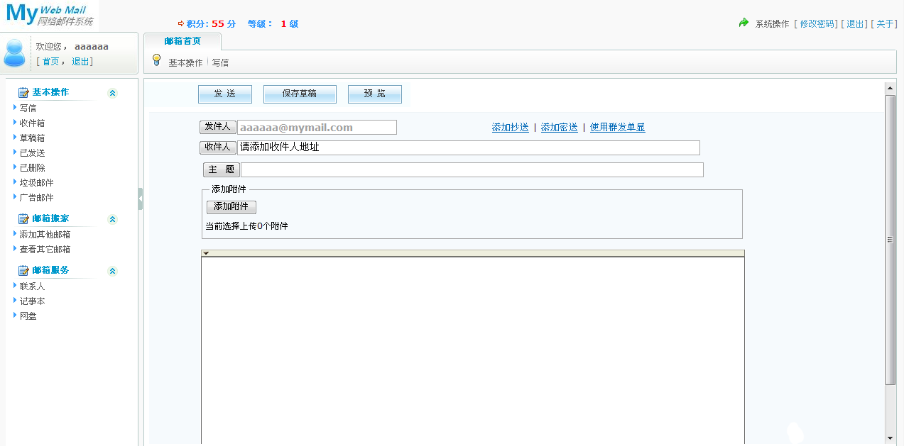
图5.12 写信界面
写信界面用户可以进行写信操作，可以发送普通邮件，也可以发送有密送人、抄送人或使用群发单显的邮件。同时可以进行保存草稿及预览操作。
5、邮件操作界面
邮件操作界面包括收件箱界面、草稿箱界面、已发送邮件界面、已删除邮件界面、垃圾邮件界面、广告邮件界面等。收件箱界面，如图5.13所示。
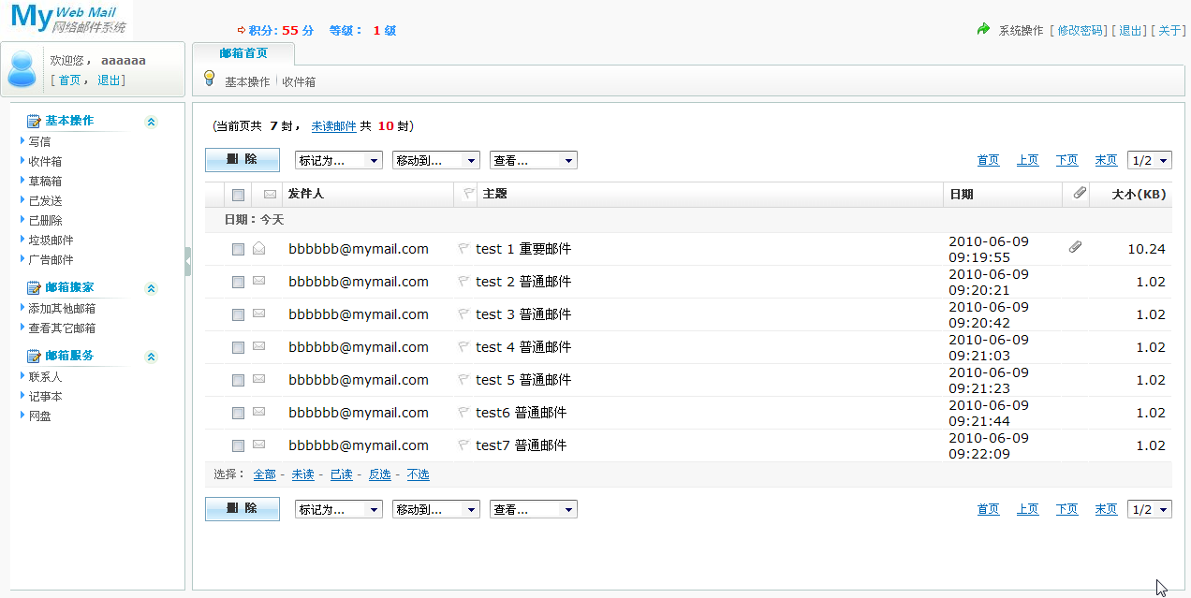
图5.13 收件箱界面
收件箱界面主要包括了已接收的邮件列表，同时可以进行邮件删除，更改邮件标记标签，更改邮件文件夹，按分类查看邮件等操作，点击邮件发件人或主题可以查看邮件信息。邮件详细信息界面，如图5.14所示。
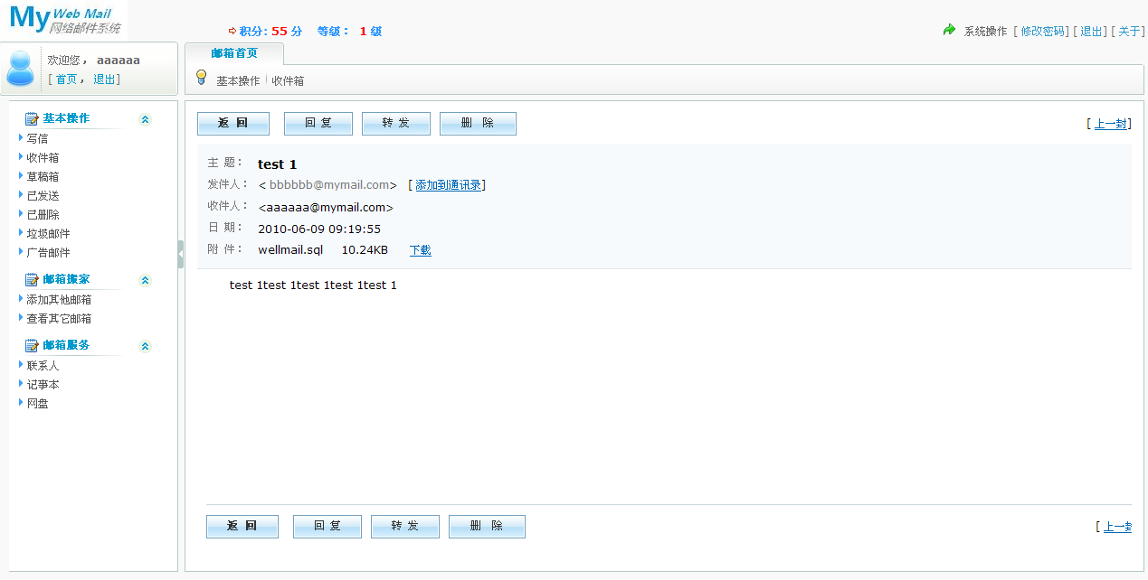
图5.14 邮件详细信息界面
在邮件的详细信息界面可以查看已接收邮件的详细信息，包括发件人、收件人、邮件主题、邮件正文等，如果邮件包括抄送人，附件等信息，在该界面同样会显示出来，并且对于附件，会提供下载链接。
6、联系人界面
联系人界面由一个名contact.jsp文件组成。联系人界面，如图5.15所示。
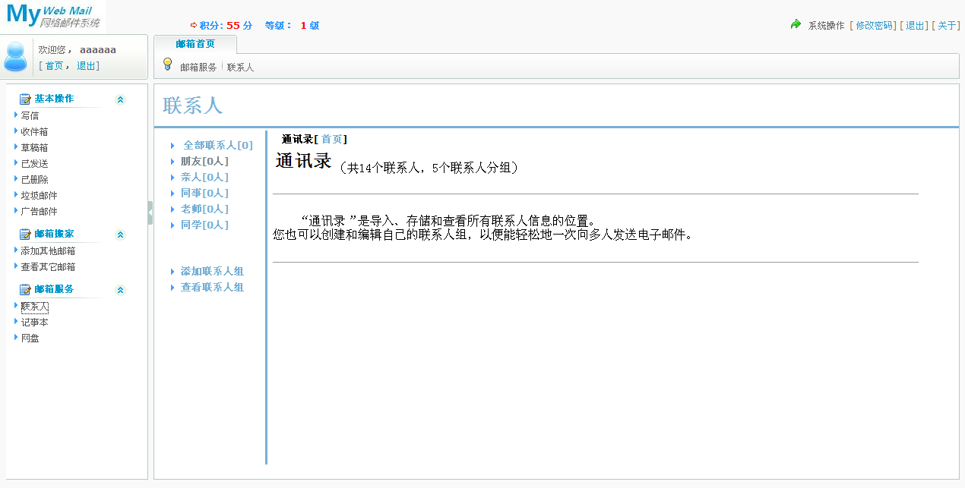
图5.15 联系人界面
在联系人界面可以查看联系人分类列表，增加联系人分类、删除联系人分类等操作，在联系人分类列表点击相应分类，可以查看该分类下的所有联系人，同时可以对相应联系人进行操作。
7、记事本界面
记事本界面由名notebook.jsp文件组成。记事本界面，如图5.16所示。
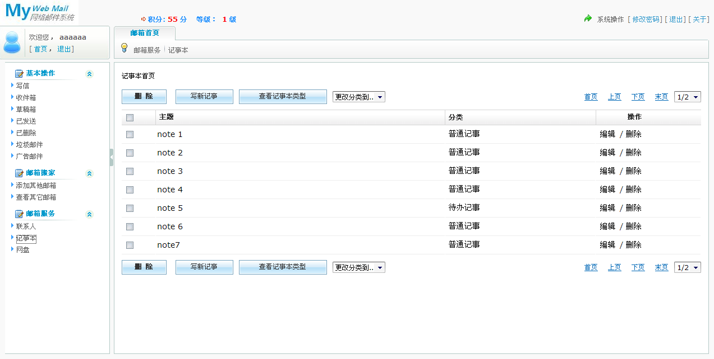
图5.16 记事本界面
记事本界面主要由记事本列表组成，用户可以删除某个记事，也可以编写新记事，更改记事本分类等功能，点击记事本主题用户可以查看记事本详情，同时进行修改等功能。
8、网盘界面
网盘界面由名为webdisk.jsp的文件组成。网盘界面，如图5.17所示。
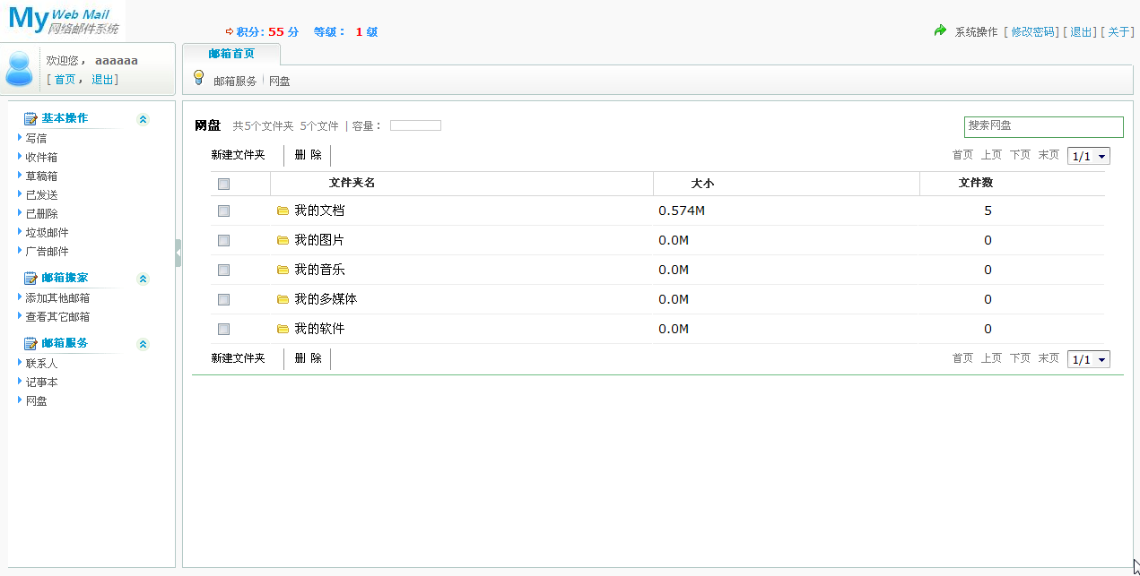
图5.17 网盘界面
网盘界面主要提供了网盘分类列表，用户可以添加分类，删除分类等操作。当进入到某一个分类中时可以查看所有已上传的文件列表，用户可以上传新文件，也可以进行删除文件等操作。

5.3本章小结
本章的详细设计完成了为每个模块确定采用的算法，写出模块的详细过程性描述，确定每一模块使用的数据结构及确定模块接口的细节，包括对系统外部的接口和用户界面，对系统内部其它模块的接口，以及模块输入数据、输出数据及局部数据的全部细节等内容。

第6章 系统测试

6.1测试概述
1、测试目标
确定鑫荣企业内部邮件系统的信息和应企业内部邮件系统测试的软件构件。针对企业内部邮件系统推荐可采用的系统测试策略，并对这些策略加以说明。列出企业内部邮件系统测试项目的可交付元素。
2、主要测试内容
描述鑫荣企业内部邮件系统测试的各个阶段（例如，邮件系统单元测试、邮件系统集成测试或邮件系统的系统测试），并说明本计划所针对的邮件系统测试类型（如邮件系统功能测试或邮件系统性能测试）。
3、测试的范围
简要地列出鑫荣企业内部邮件系统中将接受企业内部邮件系统测试或将不接受企业内部邮件系统测试的那些性能和功能。
4、功能特性的测试内容
功能特性测试内容，如表6.1所示。
表6.1 功能特性测试内容表
功能特性 | 测试目标 | 涉及的模块 | 测 试 点
用户登录、注册 | 用户能否正常登录注册 | 用户登录模块  用户注册模块 | 用户名密码等相关信息是否正确
写信、发信 | 用户能否正常写信并发出 | 用户写信模块 | 用户提交的信息能否正常发出
邮件管理 | 用户能否对邮件进行日常管理 | 邮件管理模块 | 用户能否对邮件进行日常管理
联系人 | 用户能否正常添加联系人及分组 | 联系人模块 | 用户能否正常添加联系人及分组
记事本 | 用户能否正常写新记事 | 记事本模块 | 用户能否正常写新记事并保存
网盘 | 用户能否正常的上传下载文件 | 网盘模块 | 用户能否正常的上传下载文件
5、系统非特性的测试内容
描述测试的总体方法，重点描述已知风险、总体策略、测试阶段划分、重点、风险方法措施等，包括测试环境的优化组合、识别出用户最常用的功能等。
系统非特性测试内容，如表6.2所示。
表6.2 非特性测试内容表
测试阶段 | 测试重点 | 测试风险 | 风险防范措施
制定系统测试计划 | 制定完整测试计划 | 计划不完整 | 根据需求进行制定
设计系统测试用例 | 设计测试用例 | 测试用例错误 | 多人测试
集成系统测试 | 集成各个模块测试 | 集成失败 | 按需求集成
性能系统测试 | 测试系统的性能 | 性能超标 | 优化系统
采取的测试方法如白盒测试、黒盒测试、灰盒测试等，以及想要的测试准则，如基于测试用例和基于缺陷密度两种评比准则。
6、测试设计说明
描述被测项的特点，包括版本变化、软件特性组合及其相关的测试设计说明。测试方式主要以手工测试为主，在条件允许情况下使用自动化测试工具进行测试。
测试说明，如表6.3所示。
表6.3 测试说明表
测试方法 | 测试覆盖率 | 执行人员 | 描述
黑盒测试 | 100% | 测试人员 | 功能测试或数据驱动测试
灰盒测试 | 10~20% | 测试或开发人员 | 静态的白盒测试或动态黑盒测试
白盒测试 | 5% | 开发人员 | 结构测试或逻辑驱动测试
说明：黑盒测试依据用户能看到规格说明，即针对命令、信息、报表等用户界面及体现他们的输入与输出数据之间的对应关系，特别是针对功能进行测试，黑盒测试覆盖范围。
7、测试准则
测试准则：功能性测试用例通过率达到100％；非功能性测试用例通过率达到95％；沒有高于优先级 3以上的问题。

6.2软件测试用例设计
测试用例是为某个特殊目标而编制的一组测试输入、执行条件以及预期结果，以便测试某个程序路径或核实是否满足某个特定需求。
测试系统环境说明，如表6.4所示。
表6.4 测试系统环境
用例名称 |  | 邮件系统测试用例
测试追踪 |  | 从用户登录开始
用例说明 |  | 对用户登录状态进行测试
用例的  初始化 | 硬件配置 | 1.7GHz 1G内存
用例的  初始化 | 软件配置 | Windows XP IE8
用例的  初始化 | 测试配置 | 正常
用例的  初始化 | 参数配置 | 多测试用例混合测试

1、测试用例一，如表6.5所示。
表6.5 测试用例一
序号 | 输入及操作说明 |  | 期望的测试结果 | 评价标准 | 备注
1 | 用户名密码正常 |  | 正常登录 | 正常登录
2 | 用户名密码  其一不正常 |  | 提示用户名或密码错误，请确认 | 不能正常登录
3 | 用户名密码  均不正常 |  | 提示用户名或密码错误，请确认 | 不能正常登录
前提和约束 |  | 系统正常运行
过程终止条件 |  | 系统出现错误
结果评价标准 |  | 按照输入要求观察登录是否正常
2、测试用例二，如表6.6所示。
表6.6 测试用例二
序号 | 输入及操作说明 |  | 期望的测试结果 | 评价标准 | 备注
1 | 邮件输入信息均正常 |  | 正常发送 | 正常提交
2 | 邮件输入信息其一不正常 |  | 提示错误信息，请确认 | 不能正常发送
3 | 邮件输入信息均不正常 |  | 提示错误信息，请确认 | 不能正常提交
前提和约束 |  | 系统正常运行
过程终止条件 |  | 系统出现错误
结果评价标准 |  | 按照输入要求观察提交是否正常
3、测试用例三，如表6.7所示。
表6.7 测试用例三
序号 | 输入及操作说明 | 期望的测试结果 | 评价标准 | 备注
1 | 邮件管理均正常 | 正常提交 | 正常提交
2 | 邮件管理各项其一不正常 | 提示错误信息，  请确认 | 不能正常提交
3 | 邮件管理各项均不正常 | 提示错误信息，  请确认 | 不能正常提交
前提和约束 |  | 系统正常运行
过程终止条件 |  | 系统出现错误
结果评价标准 |  | 按照输入要求观察提交是否正常

6.3软件缺陷报告
软件缺陷报告，如表6.8所示。
表6.8 软件缺陷报告
缺陷ID |  | 1 |  | 项目名称 | 鑫荣企业内部邮件系统 | 文档名 | 邮件系统文档
发现日期 |  | 2010-6-12 |  | 报告日期 | 2010-6-12 | 报告人 | 张树凯
问题  性质 | 类别 | 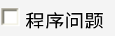 |  | 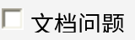 | 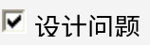 | 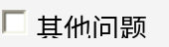
问题  性质 | 级别 | 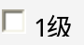 |  | 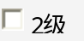 | 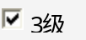 | 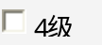 | 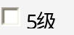
问题追踪 |  | 邮件标记标签更改后，显示不正常
问题描述/影响分析： |  |  | 当更改某一邮件的标记标签时，其相邻邮件的标签同时改变，从而造成了信息的显示错误。
附注及其修改意见： |  |  | 仔细确认邮件标记标签错误是由数据库错误还是页面显示错误造成的，根据相应错误进行修改 。

6.4 本章小结
经过测试，本系统的功能和性能基本达到了预期的目标，可以实现各个功能模块以及子模块的功能。开发完成后可使企业进行通讯的管理，测试结果说明前几章的设计方法，可以满足系统的功能需求。

结 论

鑫荣企业内部邮件系统是一个典型的应用型信息系统，随着企业之间的竞争范围的扩大，这就要求在企业管理的各个方面加强管理，而内部邮件系统是办公管理的一个重要的组成部分，对企业管理和他人的联系信息起到重要作用。在企业内部邮件服务平台的设计过程中，明确了系统任务和目标之后，首先进行的是系统的需求分析，划分了系统模块，然后进行了系统概要设计，包括系统结构、功能模块和数据库的分析设计，最后通过MyEclipse进行应用程序的开发，实现了所有的模块功能，形成一个完整的企业内部邮件系统。
本系统在划分系统功能模块时，按流程划分子系统，在流程中按功能划分模块。这样划分的好处是减少功能断层，使系统的功能目标更具清晰性。企业内部邮件系统提供了邮件收发、邮件管理、通讯录、记事本、网盘等几大功能，每一个功能模块又包含一系列的子模块。
最后对邮件系统提出进一步的建议，作为一个完善的邮件系统，本系统还有不足之处，系统还应该具有邮箱搬家时查看已发送邮件等功能。企业内部邮件系统也需要结合企业的具体业务进行分析设计，以更好地满足用户的要求，这些都是企业内部邮件系统在以后的设计和完善过程中值得考虑的问题，更加全面的进行分析设计，形成一个更为完善的内部邮件系统。

参考文献

[1]郎波.Java语言程序设计[M].清华大学出版社，2005：71-73.
[2]赵明昌.JSP数据库编程指南[M].北京希望电子出版社，2007：56-59.
[3]吴建.JavaScript权威指南[M].机械工业出版社，2006：32-35.
[4]邱昌军.局域网建立常用资料数据库[J].西部广播电视，2007：29-37.
[5]孙卫勤. 精通Hibernate：Java对象持久化技术详解[M].电子工业出版社，2007：9-21.
[6] DavidM.kroenke.Database Processing: Fundamentals，Design，and Implementation， Eighth Edition [M].电子工业出版社，2005：97-123.
[7]杨昭.数据库技术课程设计案例精编[M].北京：中国水利水电出版社，2006：141-156.
[8]精通Struts 基于MVC的WEB开发[M]：电子工业出版社，2007：116-129.
[9]罗时飞.精通Spring[M].北京：电子工业出版社，2006：46-61.
[10]JavaMail Guide for Service Providers[J]：AI Expert，2008：109-130.
[11] Joseh S.Valacich,Joey F.George，Jefferey A.Hoffer.Essentials of Systems Analysis & Design[M]. Printice Hall，2005：91-116.
[12]严蔚敏.数据结构[M].清华大学出版社，2008：222-250.
[13]郑人杰，殷人昆编著．软件工程 [M]．北京：清华大学出版社，2007：13-38.
[14]周观民.软件维护及其策略的实现[J].科技资讯，2005，3(27)：69-78.
[15]孙卫琴，李洪成编著．Tomcat与Java Web开发技术详解[M]．北京：电子工业出版社，2006：123-365.

致 谢

2010年6月中旬，我终于完成了毕业设计，在整个写作过程中，我得到了许多老师和同学的关怀和帮助。我要向所有给予我关心和帮助的老师、同学、朋友及亲友们，致以诚挚的谢意！
首先感谢我的导师吕松涛，在我的设计过程中给我谆谆教诲，使我在设计的过程中受益匪浅，得到了很大的提高。本设计的选题、开题、研究和撰写等各个环节无不渗透着吕老师悉心的指导和帮助，正是有了这些指导和帮助，论文才得以顺利完成。借此机会向吕老师表示最衷心的感谢！
在这里还要感谢计算机科学与技术系全体领导、老师和同学，他们的支持、鼓励和帮助促使我努力学习，完成了学业。我还要特别感谢在设计过程中帮助我解决问题的同学们，他们给我的关心和帮助是无法用言语致谢的，这份真挚的友情将永驻我心。
感谢参与论文评审的各位老师，谢谢他们对我的设计说明书提出的宝贵意见和建议。
千言万语在此刻化为了一句“谢谢”!

附 录

Influence Factors of Software Development Project

To effectively control and the factors affecting schedule must be analyzed,or take necessary measures to try to shrink with actual progress schedule of project, the deviation of the active control. A software development project in the progress of many factors, such as man-made factors, technological factors, capital element, environment element etc. In the software project implementation, one factor is the most important factor, technical factors and human factors destiny1. A software development project schedule control is mainly embodied in the common problems for some reasons. The common problems have the following kinds:
1、80-20 principle and overly optimistic progress control
80-20 principle in software development project control embodies in the work of the project can be: 80% of the time at 20%, while remaining 20% of the project to 80% of the time. This project is not necessarily the 80% in the early stages of the project, and may be distributed in all phases of the project, but the remaining 20% of projects mostly in later. So the software development in entering the encoding phase will give a person a kind of "progress", make the project manager, the project team members and senior leaders, user has too optimistic estimates. Some leaders see software delivered to customers, stone ground "at a job", also may withdraw some considered unnecessary human resources. But in many cases it is not reasonable to deal with customer requirements and using the time for delivery of the necessary measures. This is the result of the delay in late, and if the software is not mature, will give users cause bad effect.
2、The scope and quality of the influence factors on schedule
A software development project than any other construction projects will have more often changes, probably due to the software is a kind of "invisible" and "easily modify" east, user is trying to change, change to the spread of demand, the project manager sometimes wonder how to refuse, plus say "I can" psychological factors, usually to modify. Such as much less set, gradually affected the project schedule. If a work in progress on the above goal, but did not reach the required quality inspection, it will inevitably means, increase by reworking of human resources, increase the investment of time, is actually a delay in degrees. No matter from horizontal or vertical, part of the task will affect the quality of the project schedule, the overall quality of some of the tasks ahead will affect the quality of some of the tasks behind.
3、Resources and budget to progress changes
Resources, the main or human resources, sometimes one aspect of the personnel, or not in multiple projects under the condition of certain aspects of the personnel to other projects was halfway, or body and multiple projects, or in other programs can pull on this project since. There is a very important resource, information resources, such as some of the national standards and trade standards, users may not offer, but need to collect or buy, if not, will get shadow ring requirement analysis, design and coding. Other resources, such as development equipment or software not arrived, will also affect on schedule. Budget is actually a kind of resources, it will affect the change of some resources, thus to schedule changes.
4、The strict of execution plan
The plan for the project without the basis, but the action plan to put aside, optional. As for the project team internal communication or external communication, in the plan to explain clearly, cycle, the ways and methods, and can't miss, but in actual project process, the possible without full time or communicate to all stakeholders. If the program itself is wrong, wrong plan will produce errors. If the plan, plan design system errors in consideration of mistakes, schedules, etc. The actual project implementation, besides the mistake, because mistakes on the project execution, the project. For example, the customer and other project stakeholders no in time for the project to take necessary measures or the measures taken for specific situations, not without effect or side effects, etc. Additionally, if in the project of a work (such as a subsystem or module, component) subcontracted to third party after, cannot develop effective management, also will be built into the progress of the delay.
5、The change of plan is adjusted timely
Asymptotic detail is project characteristics, especially for software development projects, and not a constant process. At the beginning of the program can enact more thicker, as the project progresses, especially needs clearly, project plan can be further clearly, Plan should be as the project progresses and gradually thinning and adjustment, correction. No adjust plan or optional irresponsible plan project is difficult to control. In the high technology industry, is the main characteristics, thus changing plan needs in certain condition and under the assumption by way of the asymptotic details with the project progress constantly refined, the adjustment, the correction and perfect. For relatively large software development project work breakdown structure can be used repeatedly WBS. Second even According to the overall phases of overall demand survey period end WBS recently, after the completion of the outline design, detailed design specifically for the second WBS or coding phase. Due to demand function and design of modules or components between not one-to-one relationship, so only in outline design can be accurately after the completion of the detailed design or the encoding phase, the second WBS code modules or components according to the reasonable and the second in the detailed design, can WBS the encoding phase and testing an effective control and grasp the schedule. Some project requirement or doing enough detailed design, unable to task decomposition, equilibrium and progress management up, so with reference to the design of demand, and to project the division and progress, make the adjustment in the project plan accords with the project, the project schedule changes with the project planning.
These factors are the major aspects of the project, and in addition there are many other factors. The main factors is human factors, the people here include all related to the project. This is due to the nature of software development.

软件开发项目的影响因素

要有效地进行进度控制，必须对影响进度的因素进行分析，事先或及时采取必要的措施，尽量缩小计划进度与实际进度的偏差，实现对项目的主动控制。软件开发项目中影响进度的因素很多，如人为因素、技术因素、资金因素、环境因素等等。在软件开项目的实施中，人的因素是最重要的因素，技术的因素归根到底也是人的 因素。软件开发项目进度控制常见问题主要是体现在对一些因素的考虑上。常见的问题有以下几种情况：
1、80-20原则与过于乐观的进度控制
80-20原则在软件开发项目进度控制方面体现在：80％的项目工作可以在20％的时间内完成，而剩余的20％的项目工作需要80％的时间。这个80％的项目工作不一定是在项目的前期，而可能是分布在项目的各个阶段，但是剩余的20％左右的项目工作大部分是在后期。所以软件开发在进入编码阶段后会给人一种“进展快速”的感觉，使得项目经理、项目团队成员、用户以及高层领导产生了过于乐观的估计。有些领导看到软件交付给用户了，就一块石头落地“总算交差了”，同时又可能撤出一些被认为不必要的人力资源。但很多情况下这是为了对付用户不合理的交付期限要求而采用的不得已的措施。这样的结果是拖延了后期的工作，同时如果软件还不成熟的话，会给用户造成不好的影响。
2、范围、质量因素对进度的影响
软件开发项目比其他任何建设项目都会有更经常的变更，大概是因为软件程序是一种“看不见”又“很容易修改”的东西吧，用户是想改就改，造成需求的蔓延，项目经理有时还不知如何拒绝，加上要说“我能”的心理因素，一般都会答应修改。这样集少成多，逐渐影响了项目进度。如果某项工作在进度上表面上达到目标了，但经检验其质量没有达到要求，则必然要通过返工等手段，增加人力资源的投入，增加时间的投入，实际上是拖延了进度。不管是从横向或纵向来看，部分任务的质量会影响总体项目的进度，前面的一些任务质量中会影响到后面的一些任务质量。
3、资源、预算变更对进度的影响
资源，最主要的还是人力资源，有时某方面的人员不够到位，或者在多个项目的情况下某方面的人员中途被抽到其他项目、或身兼多个项目、或在别的项目不能自 拔无法投入本项目。还有一个很重要的资源，就是信息资源，如某些国家标准、行业标准，用户可能提供不了，而是需要去收集或购买，如果不能按时得到，就会影 响需求分析、设计或编码的工作。其他资源，如开发设备或软件没有到货，也会对进度造成影响。预算其实就是一种资源，它的变更会影响某些资源的变更，从而对进度造成影响。
4、执行计划的严格程度
没有把计划作为项目过程行动的基础，而是把计划放在一边，比较随意去做。例如对于项目团队内部沟通或外部沟通，在计划中要说明清楚人员、周期、方式、方法，不能遗漏，但在实际项目过程中，可能出现沟通没有按时或没有完整地达到所有项目干系人的情况。若项目计划本身有错误，执行错误的计划肯定会产生错误。如，计划制订者在计划系统框架设计考虑上的错误、进度安排上的失误等。实际的项目实施中，除了这种错 误之外，还可能因为项目执行上的错误，造成项目的麻烦。例如，项目的客户及其他项目干系人没有及时为项目中出现的情况采取必要的措施或者所采取的措施的不 适合具体的情况、没有效果或者有副作用等。另外，如果在项目中的某项工作（如某个子系统或模块、组件）被转包给第三方开发后，不能进行有效的管理，也会造 成进度上的延误。
5、计划变更调整的及时性
渐近明细是项目的特点，特别是对于软件开发项目，并不是一个一成不变的过程。开始时的项目计划可以先制定得比较粗一些，随着项目的进展，特别是需求明确以后，项目的计划就可以进一步的明确，没有及时调整的计划或者是随意的不负责任的计划的项目是难以控制的。在高技术行业，日新月异是主要特点，因此计划的制定需要在一定条件的限制和假设之下采用渐近明细的方式，随着项目的进展进行不断细化、调整、修正、完善。对于较为大型的软件开发项目的工作分解结构可采用二次甚至多次WBS方法。即根据总体阶段划分的总体 WBS，需求调研阶段结束、概要设计完成后专门针对详细设计或编码阶段的二次WBS。由于需求的功能点和设计的模块或组件之间并不是一一对应的关系，所以只有在概要设计完成以后才能准确地得到详细设计或编码阶段的二次WBS，根据代码模块或组件的合理划分而得出的二次WBS才能在详细设计、编码阶段乃至测试阶段起到有效把握和控制进度的作用。有些项目的需求或设计做得不够详细，无法对工作任务的分解、均衡分配和进度管理起参考作用，因此要随着需求的细化和设计的明确，对项目的分工和进度进行及时的调整，使项目的计划符合项目的变化，使项目的进度符合项目的计划。
以上这些因素是影响项目进度的几个主要方面，除此之外还有很多其他的影响因素。其实最主要的因素还是人的因素，这里的人包括所有与项目相关的人。都会对项目进度造成影响，这是由于软件开发的特性决定的。

